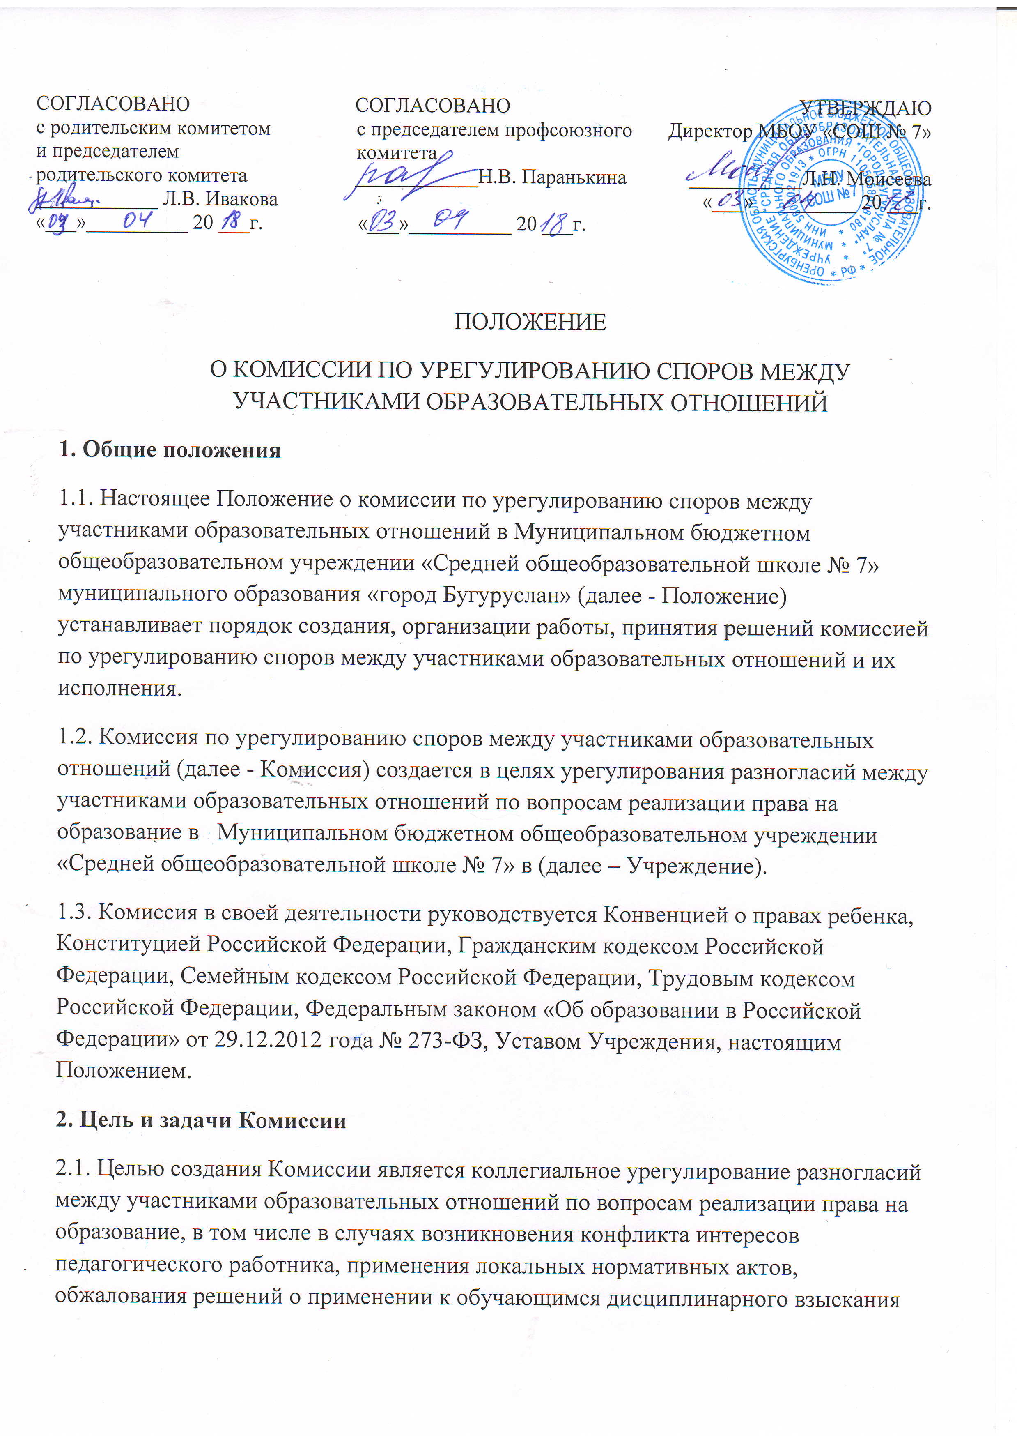
нормативных актов, обжалования решений о применении к обучающимся дисциплинарного взыскания
2.2. Основные задачи:
- разрешение конфликтных ситуаций между администрацией, педагогическим персоналом, обучающимися, родителями, работниками Учреждения, связанных с организацией и осуществлением образовательного процесса в Учреждении;
- разрешение конфликтных ситуаций, возникших в ходе трудовых отношений между работниками Учреждения.
3. Компетенции Комиссии
3.1. К компетенции Комиссии в установленной сфере деятельности относятся: прием и регистрация обращений (заявлений, жалоб, предложений); рассмотрение конфликтной ситуации строго в установленные сроки, если сторонами не оговорены дополнительные сроки рассмотрения заявления; принятие объективных решений по заявленной ситуации в соответствии с действующим законодательством в области образования; доведение принятого решения в письменной форме до конфликтующих сторон и администрации Учреждения; контроль исполнения принятого решения.
4. Структура, права и ответственность Комиссии
4.1. Комиссия создается из равного числа представителей совершеннолетних обучающихся (3 человека), родителей (законных представителей) несовершеннолетних обучающихся (3 человека) и работников Учреждения (3 человека).
4.2. Делегирование представителей участников образовательных отношений в состав Комиссии осуществляется Советом обучающихся Учреждения, Советом родителей (законных представителей) несовершеннолетних обучающихся Учреждения и профсоюзным комитетом работников Учреждения.
4.3. Сформированный состав Комиссии утверждается приказом директора Учреждения.
4.4. Срок полномочий Комиссии составляет один учебный год.
4.5. Члены Комиссии осуществляют свою деятельность на общественных началах.
4.6. Досрочное прекращение полномочий члена Комиссии осуществляется: на основании личного заявления члена Комиссии об исключении из его состава; по требованию не менее 2/3 членов Комиссии, адресованному в письменной форме директору Учреждения; в случае отчисления из Учреждения обучающегося, родителем (законным представителем) которого является член Комиссии, или увольнения работника – члена Комиссии.
4.7. В случае досрочного прекращения полномочий члена Комиссии в ее состав избирается новый представитель от соответствующей категории участников образовательного процесса в соответствии с п. 4.2 настоящего Положения.
4.8. В целях организации работы Комиссия избирает из своего состава открытым голосованием председателя и секретаря.
4.9. Председатель Комиссии осуществляет общее руководство работой, ведет заседания Комиссии, запрашивает дополнительную документацию, материалы для проведения самостоятельного изучения вопроса у соответствующих должностных и физических лиц.
4.10. Секретарь Комиссии ведет делопроизводство, осуществляет подготовку заседаний Комиссии.
4.11. Члены Комиссии имеют право: запрашивать у соответствующих должностных и физических лиц дополнительную информацию, документацию, материалы для проведения самостоятельного изучения вопроса; рекомендовать, приостанавливать или отменять ранее принятое решение на основании получения ранее неизвестных фактов и обстоятельств конфликтной ситуации; приглашать на заседание Комиссии представителей конфликтующих сторон (их присутствие на заседании Комиссии является строго обязательным), специалистов-консультантов, других заинтересованных и /или информированных по рассматриваемой ситуации лиц; выносить рекомендации об изменениях в локальных актах Учреждения для демократизации основ управления или расширения прав участников образовательного процесса.
4.12. Члены Комиссии обязаны: присутствовать на всех заседаниях Комиссии; принимать активное участие в рассмотрении поданных заявлений в письменной форме; принимать решение по заявленному вопросу открытым голосованием (решение считается принятым, если за него проголосовало большинство членов комиссии при присутствии не менее двух третей ее членов); при возникновении прямой или косвенной личной заинтересованности любого члена Комиссии, которая может привести к конфликту интересов при рассмотрении вопроса, включенного в повестку заседания, заявлять об этом до начала заседания; соблюдать конфиденциальность (информация, полученная в процессе деятельности Комиссии
5. Порядок организации деятельности и взаимодействия Комиссии
5.1. Комиссия собирается по мере необходимости для рассмотрения принятого и зарегистрированного обращения (жалобы, заявления, предложения). Обращение (жалоба, заявление, предложение) подается только в письменной форме. Обращение (жалоба, заявление, предложение) принимается от совершеннолетних обучающихся, родителей (законных представителей) несовершеннолетнего обучающегося, работников Учреждения. В обращении указываются конкретные факты или признаки нарушений прав участников образовательных и трудовых отношений, лица, допустившие нарушения, обстоятельства и дата (период времени) происхождения конфликтной ситуации.
5.2. Решение о проведении заседания Комиссии принимается ее председателем на основании обращения (жалобы, заявления, предложения) участника образовательных отношений не позднее 3 календарных дней с момента поступления такого обращения.
5.3. Комиссия принимает решения не позднее 5 дней с момента начала его рассмотрения. Заседание Комиссии считается правомочным, если на нем присутствовало не менее 2/3 членов Комиссии.
5.4. Лицо, направившее в Комиссию обращение, обязано присутствовать при рассмотрении этого обращения на заседании Комиссии. Лица, чьи действия обжалуются в обращении, также обязаны присутствовать на заседании Комиссии и давать пояснения. Без присутствия представителей конфликтующих сторон заседание Комиссии не проводится.
5.5. Для объективного и всестороннего рассмотрения обращений Комиссия вправе приглашать на заседания и заслушивать иных участников образовательных отношений. Неявка данных лиц на заседание Комиссии либо немотивированный отказ от показаний не являются препятствием для рассмотрения обращения по существу.
5.6. Комиссия принимает решение простым большинством голосов членов, присутствующих на заседании Комиссии (открытое голосование).
5.7. В случае установления фактов нарушения прав участников образовательных отношений Комиссия принимает решение, направленное на восстановление нарушенных прав. На лиц, допустивших нарушение прав обучающихся, родителей (законных представителей) несовершеннолетних обучающихся, а также работников Учреждения, Комиссия возлагает обязанности по устранению выявленных нарушений и (или) недопущению нарушений в будущем.
5.8. Если нарушения прав участников образовательных отношений возникли вследствие принятия решения Учреждения, в том числе вследствие издания локального нормативного акта, Комиссия принимает решение об отмене данного решения (локального нормативного акта) и указывает срок исполнения решения.
5.9. Решение Комиссии оформляется протоколом, который подписывается председателем, секретарем и членами Комиссии.
5.10. Решение Комиссии обязательно для исполнения всеми участниками образовательных отношений и подлежит исполнению в указанный срок.
5.11. Решение Комиссии может быть обжаловано в установленном законодательством Российской Федерации порядке.
5.12. Администрация Учреждения создает условия для работы Комиссии, предоставляет кабинет, необходимые материалы, средства связи и др.
5.13. Разглашение материалов деятельности Комиссии как ее членами, так и конфликтующими сторонами не допускается. До сведения общественности в случае необходимости доводится только приказ директора Учреждения по итогам работы Комиссии.

